

PROPOZICE
Krajské finále SLŠ ve florbalu
Kategorie III. dívky
Teplice: úterý 7. ledna 2020

- Všeobecná ustanovení
- Pořadatel: | Dům dětí a mládeže a ZpDVPP, Ústí nad Labem, p.o., Krajská rada AŠSK ČR Ústeckého kraje
- Termín konání: | Úterý 7. ledna 2020, zahájení v 9,30 hodin
- Místo konání: | Sportovní hala Teplice, Na Stínadlech 3280, 415 01 Teplice
- Účastníci: | Vítězové okresních kol Ústeckého kraje. Z každého okresu startuje v dané kategorii jedno družstvo děvčat. Družstvo má maximálně 15 hráček a 2 vedoucí. Vedoucí družstva musí být v pracovně právním vztahu se školou a zároveň starší 18 let.
    - Kategorie: | III. (žákyně 6. – 7. tříd a příslušné ročníky víceletých gymnázií).  Pro účast družstva v soutěži je nutné splnit tyto podmínky:  1. Družstvo je složeno z žáků jedné školy.  2. Členové družstva musí odpovídat příslušnou třídou*  Všechny podmínky musí být splněny zároveň.  *VÝJIMKA: V kvalifikacích okresních kol a finálových kolech okresních kol mají mladší žáci právo startu v nejbližší starší kategorii.  VÝKLAD: Žák páté třídy (kat. II.) může startovat v kategorii III. Žák sedmé třídy (kat. III.) základní školy může startovat v kategorii IV. Studenti víceletého gymnázia spadající do kategorie IV. nesmí  startovat v kategorii V.  Start mladších žáků za starší není povolen od krajských kol výše.  Upozornění: Pokud žák opakuje ročník, zařadíte jej do té kategorie, které by odpovídal, pokud by ročník neopakoval.  PŘÍKLAD: Žák sedmé třídy jednou propadl a nyní navštěvuje sedmou třídu. Dle věku by měl navštěvovat osmou třídu. Pro účast v školních sportovních soutěžích bude zařazen do kategorie IV.  Soutěže probíhají bez účasti studentů sportovních gymnázií.
- Organizační výbor: | - ředitel soutěže: Mgr. Václav Pěkný  - hlavní rozhodčí: Lukáš Pekárek  - hospodářka: Věra Rousová
- Přihlášky: | Zasílejte do 20. prosince 2019 do 14.00 hodin  na e-mail: vpekny@volny.cz, info: tel. 604 547 050  V přihlášce uveďte sport, kategorii (H, D), úplný název školy s přesnou adresou, jméno vedoucího družstva, telefon, e-mailovou adresu.
- Prezence: | 7. 1. 2020 od 8,30 do 9,15 hodin  Originál „Přihláška/soupiska“ musí být potvrzena ředitelem školy. V kolonce „Poznámka/podpis“ se každý účastník podepíše.
- Účastnický poplatek: | Bez účastnického poplatku
- Cestovné: | Družstvům nebude proplaceno cestovné.
- Zdravotní zabezpečení a dozor na žáky: | Účastníci akce nejsou pořadatelem pojištěny proti úrazům, krádežím ani ztrátám. VV AŠSK ČR doporučuje, aby účastníci uzavřeli individuální úrazové pojištění. Za zdravotní způsobilost odpovídá vysílající škola. Účastníci musí mít s sebou průkazku zdravotní pojišťovny.  Dozor nad účastníky zajišťuje v plném rozsahu a po celou dobu soutěže vysílající škola. (Vyhláška MŠMT ČR č.55/2005 §7, odst. 2)
- GDPR | GDPR: "Údaje v rozsahu "jméno, příjmení, rok narození, škola, umístění" u subjektu údajů "účastník soutěže" je zpracováván (zveřejněn) ve veřejném zájmu (čl. 6 odst. 1 písm. e) obecného nařízení, kdy příjemcem údajů je veřejnost (dochází ke zveřejnění na webu)."
- technická ustanovení
- Podmínky účasti: | Soutěž je řízena všeobecnými podmínkami AŠSK. V družstvech mohou startovat pouze žáci příslušné školy, kteří jsou uvedeni na soupisce potvrzené ředitelem školy. Dále mohou startovat pouze žáci gymnázií splňující podmínky pro účast na soutěžích AŠSK – viz Termínový kalendář str. 7.  Za zdravotní způsobilost zodpovídá vedoucí družstva. Účastníci nejsou pojištěni proti úrazu a případným ztrátám. Účastníci mají u sebe kartičky zdravotní pojišťovny.
- Materiální zabezpečení: | Každé družstvo musí mít sadu dresů stejné barvy s čísly. Je povinná obuv do tělocvičny.
- Protesty: | Protest je možné podávat do 10 minut po vyvěšení výsledků v písemné podobě hlavnímu rozhodčímu se vkladem 300 Kč, který v případě zamítnutí propadá pořadateli. Protesty bude řešit soutěžní komise.
- Soutěžní komise: | - ředitel turnaje  - hlavní rozhodčí  - zástupce účastníků
- Předpis: | Hraje se podle pravidel florbalu a soutěžního řádu ČFbU a soutěžního řádu AŠSK ČR.
- Systém soutěže: | Závisí na počtu přihlášených družstev. Předpokládá se systém dvou skupin „každý s každým“ poté křížem 1 A proti 2 B a 1 B proti 2 A
- Losování: | Losování provede vedení Krajské rady ASŠK ČR Ústeckého kraje.
- Hrací doba: | Doporučený čas - 2 x 6 minut, (záleží na počtu družstev, pořadatel má právo změny), poslední minuta utkání čistý čas – nebude využito při skoré o dva a více gólů, přestávka mezi poločasy 1 minuta, oddechový čas 1x 30 sec. za zápas.
- Stanovení pořadí: | Za vítězství se přidělují 3 body, za remízu 1 bod.  Při dosažení stejného počtu bodů dvou a více družstev po skončení základní části turnaje:  1. Větší počet bodů ze vzájemných utkání  2. Brankový rozdíl ze všech utkání  3. Vyšší počet vstřelených branek ze všech utkání  4. Los za účasti rozhodčích, kapitánů a vedoucích družstev  5. Samostatné nájezdy-tři (ve čtvrtfinále, semifinále a o umístění)
- Postup: | Vítězné družstvo postupuje do kvalifikace na republikové finále, které proběhne 10.3.2020 v Praze.

Mgr. Václav Pěkný | Tomáš Laibl, garant za
předseda KR AŠSK ČR Ústeckého kraje | Dům dětí a mládeže a ZpDVPP, Ústí nad Labem, p.o.

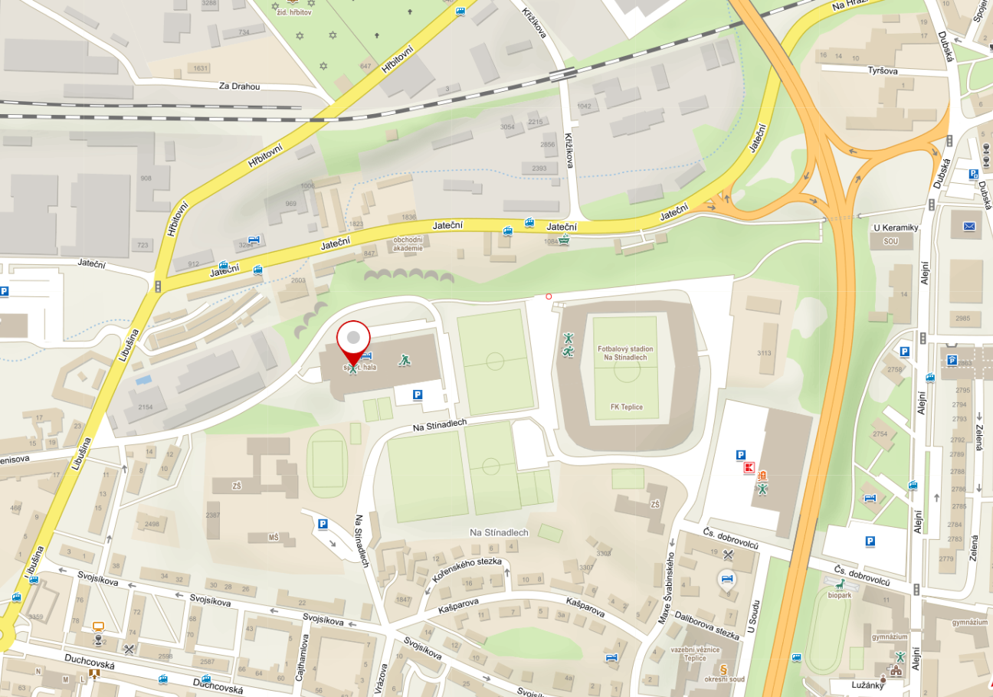
Přihláška na soutěž A soupiska
(prezenční listina soutěžících a doprovodu)
Název, datum a místo konání akce |  |  |  |  |  |  |  |  | Věková kat. |  | chlapci/dívky
Školní k. |  | Okrskové k. |  | Okresní k. | Krajské k. |  | Kvalifikace |  | Republikové finále
Název školy |  |  | Adresa (ulice, psč, obec), e-mail, telefon
IČO školy
(*povinný údaj)
Vedoucí, trenér (jména) |  |  | Adresa (ulice, psč, obec), e-mail, telefon |  |  |  |  |  |  | Podpis vedoucího
Poř.  číslo | Soutěžící  (příjmení, jméno) |  |  |  |  | Rok narození |  | Třída |  | Poznámka/Podpis
1.
2.
3.
4.
5.
6.
7.
8.
9.
10.
11.
12.
13.
14.
15.
16.

V ______________________ dne: __________
Ředitelství školy potvrzuje, že žáci a žákyně uvedení na soupisce jsou žáky denního studia školy, uvedeného věku a nikdo z uvedených žáků není osvobozen od TV a nemá III. nebo IV. zdravotní klasifikaci.

Razítko a podpis ředitele školy

